Das Reinigen eines Tischbeetes

Warum?
Schlechte Wasserqualität = schlechte Pflanzenqualität
Schädliche Pilze können sich bilden schädigt die Pflanzen
Diese lagern sich auch an Töpfen an
Im Sommer wachsen die Wasserlinsen extrem schnell
das Wasser kann kippen (es schimmelt, stinkt) schädigt die Pflanzen
Auf Tischbeeten bilden sich Algen und Wasserlinsen
Organisches Material an Töpfen ist beim Kunden unerwünscht (anaerobe Zersetzung riecht unangenehm)

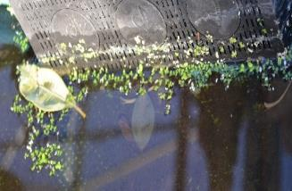
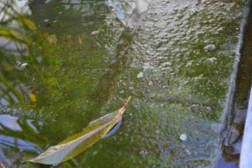

- Algen
- Wasserlinsen

- Teilnehmer an das Thema „Tischbeete reinigen“ heranführen.

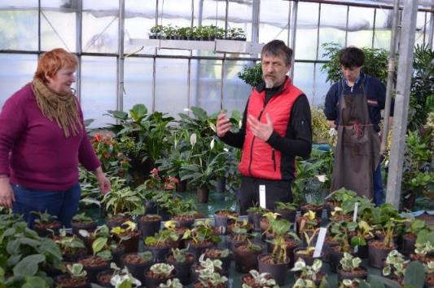

- An das Thema heranführen Hydrokulturpflanzen stehen immer im Wasser
- Vorkenntnisse abfragen
- Besprechung am Modell
- Lernziele (s.o.) definieren
- Benötigtes Werkzeug besprechen
- Sicherheitsrelevante Themen besprechen
(v.a. ergonomische Arbeitshaltung)

- Teilnehmer an das Thema „Tischbeete reinigen“ heranführen.

Warum soll das Wasser auf dem Tischbeet sauber sein?
1. Die Pflanzen stehen immer im Wasser
2. Wenn das Wasser lange schmutzig ist, werden die Pflanzen krank
3. Den Pflanzen fehlt die Erde, welche das Wasser sauber hält

- Das Wasser vom Anstautisch ablassen

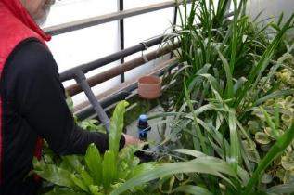
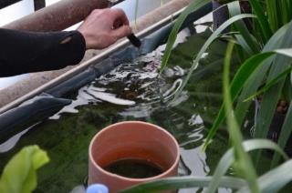

- Wasserablauf aufmachen
- Wasserzulauf zumachen

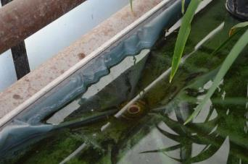
ZIEL: Das Wasser muss ablaufen.

- Pflanzen auf einem Transportwagen abstellen
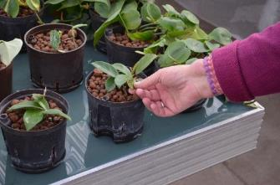

- Töpfe einzeln aufnehmen
und auf den Transportwagen stellen

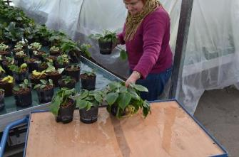

- Der Transportwagen muss wasserbeständig sein, da Restwasser aus den Töpfen läuft.

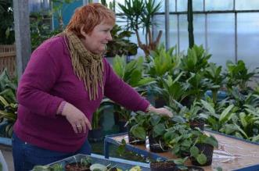
- Den Transportwagen mit Pflanzen füllen

- Pflanzen zum Arbeitstisch bringen

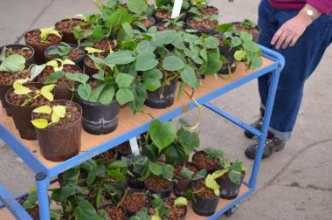

- Den beladenen Transportwagen an
den Arbeitstisch fahren

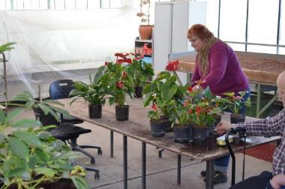

- Die Pflanzen auf den Arbeitstisch abstellen

V. Töpfe reinigen

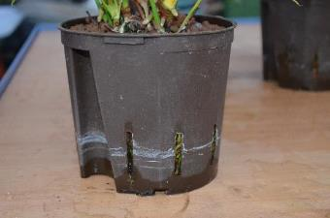

- Kalkablagerungen und Schmutz muss von den Töpfen entfernt werden

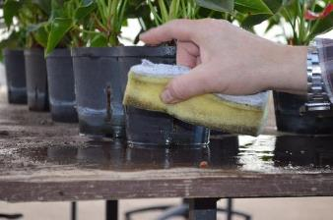

- Am besten gelingt dies mit einem Schwamm

VI. Anstautisch reinigen

Benötigte Arbeitsmittel:
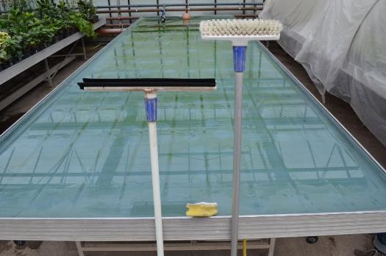

Schieber
Schrubber
Schwamm

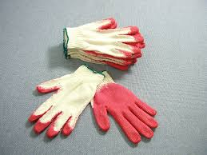

Handschuhe

VI. Anstautisch reinigen
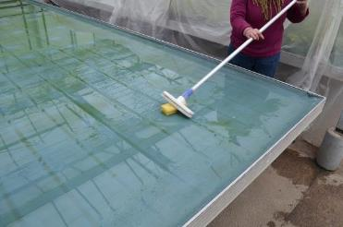

- Der Schrubber dient als verlängerter Arm

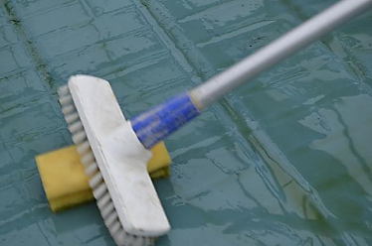

- Mit leichtem Druck wird so die Tischfläche gereinigt
- Der Schwamm wird unter dem Schrubber eingeklemmt

VI. Anstautisch reinigen
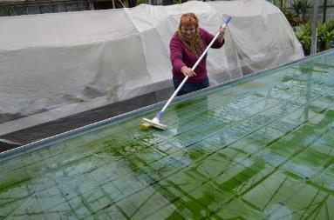

- Eine Seite bis zur Hälfte des Tisches schrubben

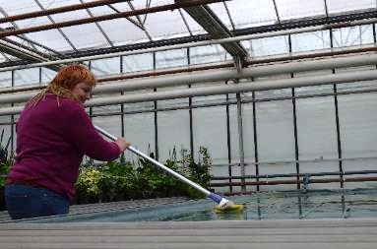
- Die andere Seite danach

VI. Anstautisch reinigen

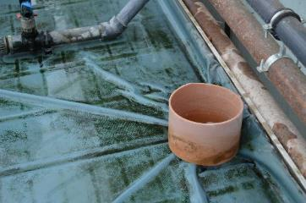

- Stark verschmutzte Stellen werden mit der Hand nachgereinigt

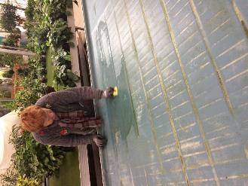

- Dafür eignet sich der Schwamm
Handschuhe tragen!

VI. Anstautisch reinigen
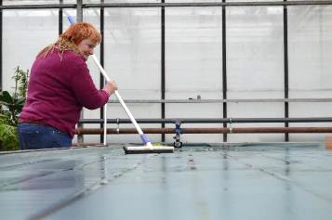

- Mit dem Abzieher wird das Schmutzwasser über den Abfluss entsorgt

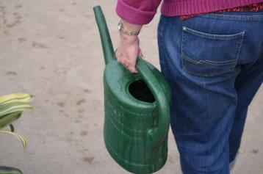

- Nun benötigt man frisches Wasser
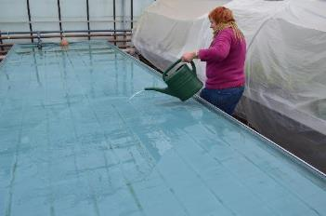
- Mit dem frischen Wasser wird der übrige Schmutz weggespült

VII. Pflanzen ausstellen
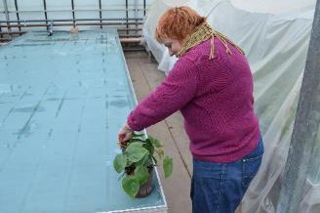

- Danach werden die Pflanzen wieder auf den Tisch gestellt

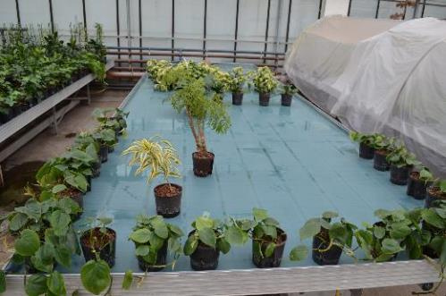

Die kleinen Pflanzen kommen auf die Seite

Die großen Pflanzen kommen in die Mitte

VIII. Ziele der Maßnahme
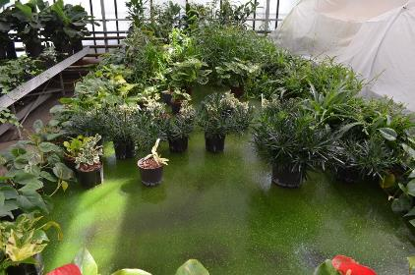

Vorher:

Stark verschmutztes Tischbeet

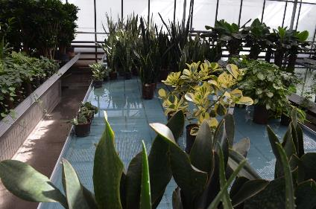

Nachher:

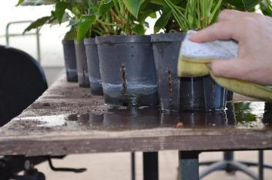

- Ablagerungen an den Töpfen wird entfernt

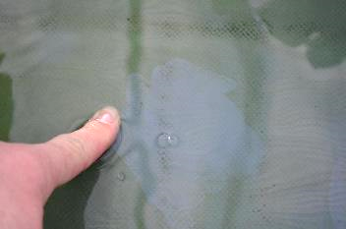

- Algenbildung auf den Tischen wird entfernt
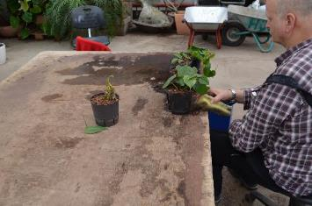
- kranke Pflanzen werden aussortiert
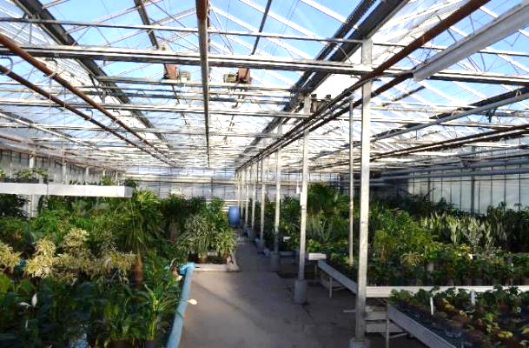

- Das Reinigen der Tische kann nun erneut begonnen werden.
- Vor allem an heißen Sommertagen wachsen die Algen und die Wasserlinsen sehr schnell.

IX. Lernzielkontrolle

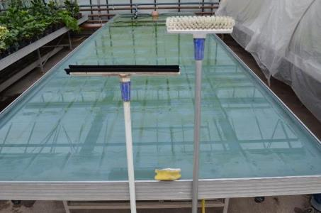
1. Benennen Sie das benötigte Werkzeug:
__________
__________
__________

2. In welcher Jahreszeit wachsen Wasserlinsen und Algen besonders schnell?
(Bitte kreuzen Sie an.)
Frühling Sommer Herbst Winter

IX. Lernzielkontrolle

3. Welche Vorteile hat die Hydrokultur?
(Bitte setzten Sie die untenstehenden Wörter in die Lücken.)

Pflanzen in Hydrokultur sind sehr ___________ und können eine Zeit lang allein gelassen werden. __________

Das richtige __________ ist leicht, da der Wasserstandsanzeiger den Füllstand anzeigt

__________ gewährt Luft an den Wurzeln genauso wichtig wie Wasser an den Wurzeln

Pilzsporen, die sich in der Erde gut vermehren sind nicht vorhanden __________
____________

(pflegeleicht; Wasserstandsanzeiger; gießen; Blähton; erdlose Kultur)

